连云港市水资源公报

LIANYUNGANG WATER RESOURCES BULLETIN

2011

连云港市水利局
江苏省水文水资源勘测局连云港分局

连云港市水资源公报

目 录

一、概 述
二、水资源量
三、蓄水动态
四、水资源利用
五、用水指标
六、水环境概况
七、重要水事

一、概 述

2011年全市户籍总人口505.18万人，常住人口438.61万人；辖区总面积7499.91km²，其中，平原区面积为5292.91 km²，山丘区面积为1726.00 km²，水域面积为481.00 km²。
全市多年平均降水量 904.7mm（1956～2011年系列），多年最大降水量1271.4mm（2000年），多年最小降水量450.8mm（1966年）。
2011年全市降水量696.6 mm，比上年降水量887.0mm少21.5%，比多年平均少23.0%，属枯水年份。
全市地表水资源量为11.24亿m³，地下水资源量为4.45 亿m³，水资源总量为15.69亿m³，比多年平均23.14亿m³少32.2%。
全市入境实测水量43.46亿m³，出市境水量为47.60亿m³。
全市总用水量31.50亿m³，总耗水量21.49亿m³，总耗水量占总用水量的68.2%。
全市监测26条河流，45个水质断面，控制河长720.65km，综合评价结果表明，优于Ⅲ类水（含Ⅲ类水，下同）的断面13 个，占28.9%，控制河长332.4km，占46.1%。
全市监测5座水库，5个水质断面，控制面积110.4km²，综合评价结果表明，优于Ⅲ类水（含Ⅲ类水，下同）的断面3个，占60.0%，控制面积85.1km²，占77.1%。
全市监测45个重点水功能区中，15个水质达标，达标率33.3%。
全市万元地区生产总值用水量（当年价，下同）223.3 m³，万元工业增加值用水量39.6m³，农田灌溉亩均用水量483.0m³。
全市11座大中型水库年未蓄水总量为4.77亿m³，可利用水量为4.37亿m³。

二、水资源量

（一）降水量
2011年全市平均降水量696.6mm，折算降水总量52.24亿m³，比多年平均值904.7mm（1956～2011年系列）偏小23.0%，属枯水年份，2011年连云港市代表站年降水量与多年降水量平均值比较见图2-1。
图2-1 2011年连云港市代表站年降水量与多年平均值比较图
1、降水量的时程分配
2011年全市面平均降水量696.6mm，其中：
汛期降水量550.7mm，较多年同期降水量偏少23.7%。
非汛期降水量145.9mm，较多年同期降水量偏少22.0%mm。
2011年代表站（龙沟闸、灌云、临洪、牛山、青口）平均月降水量过程见图2-2。
图2-2 2011代表站平均月降水量过程
2、降水量的地区分布
根据分布全市的44个国家雨量站点的实测资料统计：最大（点）年降水量为928.8mm，位于赣榆县朱堵集雨量站，年最小（点）降水量为564.2mm，位于东海县桃林雨量站，前者为后者的1.6倍。
全市年降水量地区分布总体为灌南县最大，市区最小，降水量等值线变幅在500～1000mm之间。2011年降水量与多年平均值比较：灌南偏少32.6%，灌云偏少25.1%，市区偏少16.8%，东海偏少23.6%，赣榆偏少18.5%。2011年全市降水量等值线图见图2-3。
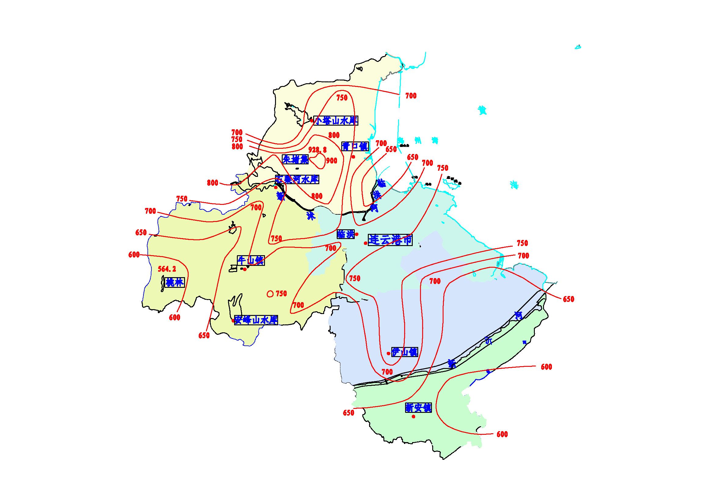
图2-3 2011年连云港市降水量等值线图
（二）地表水资源量
2011年全市地表水资源量11.24亿m³，相当于年径流深149.9mm，其中沂南区1.59亿m³，沂北区7.73亿m³，赣榆区1.92亿m³。

1、年径流地区分布
2011年全市年径流深地区分布不均。市区径流深最大，为184.0mm；赣榆县径流深最小，为134.8mm；其它县区径流深由小到大依次为灌云、东海、灌南，径流深为137.9mm、148.1mm、154.3mm。
2、入市境实测水量
2011年入市境实测水量为43.46亿m³。其中新沂河26.44亿m³,吴场枢纽6.21亿m³,殷渡6.09亿m³,大兴镇4.52亿m³,张疃0.08亿m³,黑林0.12亿m³。按水资源分区分别为沂南区6.09亿m³,沂北区37.25亿m³,赣榆区0.12亿m³。
部分重要区域性河道，由于入境处未建立水量监测断面，故不能统计出入境水量，如：绣针河、龙王河、善后河、柴米河、北六塘河、南六塘河等，通过计算全年未实测区域的入境水量为10.05亿m³。

3、出市境水量
2011年全市出市境水量（包括市境外水量）为47.60亿m³。其中沂南区8.94亿m³,沂北区37.58亿m³,赣榆区1.08亿m³。

（三）地下水资源量
地下水资源量是指矿化度M≤2g /L可利用量。2011年全市地下水资源量为4.45亿m³。其中灌南县0.76亿m³,灌云县0.61亿m³,市区0.44亿m³,东海县1.57亿m³,赣榆县1.07亿m³，按水资源分区分别为沂南区0.76亿m³，沂北区2.62亿m³，赣榆区1.07亿m³。
1、山丘区地下水资源量
全市山丘区地下水资源量为0.84亿m³。其中灌云县0.03亿m³，市区0.11亿m³,东海县0.45亿m³,赣榆县0.25亿m³，灌南县全部为平原区。

2、平原区地下水资源量
全市平原区地下水资源量为3.61亿m³，其中灌南县0.76亿m³，灌云县0.59亿m³，市区0.32亿m³，东海县1.12亿m³，赣榆县0.82亿m³。平原区地下水资源量中降水补给为2.85亿m³，地表水体补给为0.76亿m³。

（四）水资源总量
2011年全市水资源总量为15.69亿m³。其中地表水资源量为11.24亿m³，地下水资源量为4.45亿m³。2011年水资源区及行政分区水资源量统计见表2-1、2011年行政分区水资源量示意图见图2-4。

表2-1 2011年行政分区水资源量统计表 （单位：亿m³）
水资源  分区 | 行政分区 | 地表水  资源量 | 地下水  资源量 | 水资源  总量
沂南区 | 灌南 | 1.58 | 0.76 | 2.34
沂北区 | 灌云 | 2.45 | 0.61 | 3.06
沂北区 | 市区 | 2.27 | 0.44 | 2.71
沂北区 | 东海 | 3.02 | 1.57 | 4.59
赣榆区 | 赣榆 | 1.92 | 1.07 | 2.99
合计 |  | 11.24 | 4.45 | 15.69

图2-4 2011行政分区水资源量示意图
1、产水系数
2011年全市平均产水系数为0.30。其中灌南县产水系数为0.36；灌云为0.25；市区为0.29；东海为0.33；赣榆为0.29。

2、产水模数
2011年全市平均产水模数为20.9万m³/km²。其中灌南县为22.8万m³/km²；灌云县为17.2万m³/km²；市区为21.9万m³/km²；东海县为22.5万m³/km²；赣榆县为21.0万m³/km²。

三、蓄水动态

（一）水库蓄水动态
全市大中型水库总库容为11.13亿m³，年初蓄水量为4.763亿m³，年末蓄水量为4.766亿m³，当年蓄水变量为0.003亿m³。

（二）平原区浅层地下水动态
连云港市平原区浅层地下水位2011年末比上年末平均上升0.30m。其中灌南县上升0.40m，灌云县上升0.27m，市区上升0.19m，东海县上升0.43m，赣榆县上升0.95m。
（灌南县选用井点为龙沟；灌云县选用井点为杨集、灌云、同兴；市区选用井点为板浦、海州、浦南、岗埠；东海县选用井点为草街、平明、黄川、青湖；赣榆县选用井点为岳庄、城南、九里、青口、罗阳、柘汪）。
全市浅层地下水年蓄水变量为0.70亿m³。

四、水资源利用

（一）实际供水量
2011年全市总供水量31.50亿m³。其中地下水开采量0.18亿m³，地表水源供水量31.32亿m³。

1、地表水供水工程分类
地表水供水工程包括蓄水、引水（引水中含提水和调水）。
（1）蓄水工程供水量为本地径流及动用水库、河网蓄水作为供水用的水量，这里不含实际蓄水而未作为供水的蓄水量。
（2）引水工程供水量为本市外进入市境内作为供水用的水量，不含过境水、上游弃水等。

2、地表水供水工程供水量
2011年全市蓄水工程供水量10.92亿m³，引水工程供水量20.40亿m³。从行政分区看，总供水量最大为东海县10.26亿m³，总供水量最小为市区4.62亿m³。

（二）实际用水量
2011年全市总用水量31.50亿m³，绝大部分取用地表水，少量取用地下水。2011年全市总用水量中取用地表水31.32亿m³，占总用水量的99.4 %；取用地下水0.18亿m³，占总用水量的0.6 %。

1、用水量情况
2011年全市取用水主要用于农田灌溉、工业、城镇生活、农村生活和林牧渔业。
农田灌溉用水24.73亿m³，占全市总用水量的78.5%；农村生活用水（包括牲畜用水）0.98亿m³，占总用水量的3.1 %；林牧渔业用水2.24亿m³，占总用水量的7.1%；工业用水2.05亿m³，占总用水量的6.5%；城镇生活用水（包括公共设施用水、生态用水和流动人口用水）1.50亿m³，占总用水量的4.8%。2011年连云港市各行政分区用水量统计见表4-1、2011年连云港市用水组成见图4-1。
表4-1 2011年连云港市各行政分区用水量统计表（单位：亿m³）
行政分区 | 农田灌溉 |  | 农村生活 |  | 林牧渔业 | 工业 |  | 城镇生活 | 总用水量
行政分区 | 小计 | 地下水 | 小计 | 地下水 | 合计 | 小计 | 地下水 | 小计 | 小计 | 地下水
灌南 | 4.76 | 0 | 0.18 | 0.02 | 0.06 | 0.09 | 0.03 | 0.13 | 5.22 | 0.05
灌云 | 5.20 | 0 | 0.23 | 0.01 | 0.59 | 0.11 | 0.01 | 0.14 | 6.27 | 0.02
市区 | 2.55 | 0 | 0.12 | 0 | 0.62 | 0.70 | 0.01 | 0.64 | 4.63 | 0.01
东海 | 8.99 | 0.02 | 0.25 | 0.02 | 0.17 | 0.55 | 0.01 | 0.30 | 10.26 | 0.05
赣榆 | 3.23 | 0.01 | 0.20 | 0.01 | 0.80 | 0.60 | 0.03 | 0.29 | 5.12 | 0.05
全市 | 24.73 | 0.03 | 0.98 | 0.06 | 2.24 | 2.05 | 0.09 | 1.50 | 31.50 | 0.18
图4-1 2011年连云港市用水组成图
2、用水消耗量
我市属淮河流域的沂沭泗河及滨海诸小河水系，以农业为主，农业生产用水量所占比重较大。2011年全市总耗水量为21.49亿m³，占总用水量的68.2%，农田灌溉耗水量较大，为17.56亿m³，占总耗水量81.7 %，主要消耗为渠系损失、农田蒸发、渗漏及深层入渗；城镇生活所消耗的水量最少，为0.30亿m³，占总耗水量1.4%。

3、引水量情况
2011年经桑墟电站、退水闸、地涵等断面共引水6.21亿m³，经涟水与灌南交界处的殷渡断面引水6.09亿m³，经新沂河南偏泓等断面引水9.69亿m³，全年实测供水断面引水21.99亿m³。其它还有绣针河、龙王河、老沭河、善后河、柴米河、北六塘河、南六塘河等入境水量没有实测资料，通过计算全年未实测区域的来水量为10.05亿m³。
2011年引水量能够作为我市可利用的供水水量为20.49亿m³。

五、用水指标

2011年连云港市人均（常住人口）用水量718.2m³；农田灌溉亩均用(供)水量483.0m³；万元地区生产总值用水量223.3m³；万元工业增加值用水量39.6m³；城镇综合人均生活用水量为每人每天213升，农村综合人均生活用水量为每人每天109升。各行政区主要用水指标见表5-1。
表5-1 市区及各县主要用水指标
行政区 | 万元地区生产总值用水量（m³） | 万元地区工业增加值用水量（m³） | 农田亩均用水量（m³）
灌南县 | 286.3 | 12.5 | 611.7
灌云县 | 326.2 | 16.5 | 457.1
市区 | 91.3 | 33.9 | 445.6
东海县 | 417.6 | 54.6 | 506.3
赣榆县 | 180.9 | 53.9 | 377.2
全市 | 223.3 | 39.6 | 483.0

- 水环境概况

根据2011年初上级统一部署，江苏省水文水资源勘测局连云港分局在全市地表水、主要水功能区范围内对50个站点（代表河长计720.65km、湖库面积计110.4km²）进行了水质监测。
评价标准：《地表水环境质量标准》（GB3838－2002）。
参评项目：pH值、溶解氧、高锰酸盐指数、五日生化需氧量、氨氮、氰化物、挥发酚、总磷、砷、铜、铅、锌、镉、汞、六价铬、氟化物等16个项目。
评价方法：各站点以省市地表水（环境）功能区划中核定的水质目标（近期）为达标标准，未纳入区划范围者以地面水环境质量Ⅲ类水标准为达标标准。水质断面评价采用单因子评价法。对于水功能区中有多个监测断面的，以最差的断面水质评判该水功能区达标情况。
通过对2011年度全年实测水质资料的分析，按全年期、汛期、非汛期共3个时段进行均值统计评价。
（一）分期水质断面评价结果
各时期水质监测断面统计评价结果见表6-1。

表6-1 各时期水质断面评价成果统计表
类别  分期 |  | Ⅰ | Ⅱ | Ⅲ | Ⅳ | Ⅴ | 劣Ⅴ
全  年  期 | 断面总数（个） | 0 | 1 | 15 | 16 | 5 | 13
全  年  期 | 代表河长/湖库面积（km/km²） | 0 | /5.0 | 332.45/80.1 | 203.7/25.3 | 79.9 | 104.6
全  年  期 | 占总河长/湖库面积比例（%） | 0 | /4.5 | 46.1/72.6 | 28.3/22.9 | 11.1 | 14.5
汛  期 | 断面总数（个） | 0 | 1 | 11 | 19 | 6 | 13
汛  期 | 代表河长/湖库面积（km/km²） | 0 | /5.0 | 219.95/80.1 | 301.7/25.3 | 94.4 | 104.6
汛  期 | 占总河长/湖库面积比例（%） | 0 | /4.5 | 30.5/72.6 | 41.9/22.9 | 13.1 | 14.5
非  汛  期 | 断面总数（个） | 0 | 1 | 17 | 15 | 3 | 14
非  汛  期 | 代表河长/湖库面积（km/km²） | 0 | /5.0 | 361.35/80.1 | 183.8/25.3 | 54.4 | 121.1
非  汛  期 | 占总河长/湖库面积比例（%） | 0 | /4.5 | 50.1/72.6 | 25.5/22.9 | 7.5 | 16.8
根据2011年全年监测资料平均值统计分析，地表水水质主要超标项目为氨氮、高锰酸盐指数、五日生化需氧量、总磷、氟化物。主要项目超标率情况统计见图6-1。

图6-1 2011年地表水主要项目超标率统计表
（二）分期评价站次达标情况
2011年地表水各时期站次统计评价结果如下：
全年期均值统计评价：达标18站次，占36.0%；超标32站次，占64.0%；
汛期均值统计评价：达标16站次，占32.0%；超标34站次，占68.0%；
非汛期均值统计评价：达标19站次，占38.0%；超标31站次，占62.0%。据资料显示全年期、汛期、非汛期水质达标情况比2010年有所上升。连云港市2010、2011年度各时期站次达标率详见图6-2。
图6-2 连云港市2010、2011年度各时期站次达标率
（三）2011年地表水水环境总体评价
1、本年地表水水质达标率情况比2010有所上升，监测水域中全年约46.1%河长的河道水体达Ⅲ类水标准。
2、本年度监测水域中全年约77.1%水面积的湖库水体达Ⅲ类水标准，水库达标情况较好，应进一步加强执法管理力度，确保水环境质量。
3、从污染物类别来看，地表水主要超标项目为高锰酸盐指数、氨氮、五日生化需氧量、总磷，属耗氧类污染。
4、从空间上看，局部区域的污染仍较严重，主要是省市交界处、工矿企业和居民生活相对集中的市区、开发区、县城，这些区域上的河段水质基本上全年超标。
5、从时间上看，与2010年同期相比，全年期、汛期、非汛期总体水质情况有所上升，非汛期水质情况优于全年及汛期。
6、连云港市各主要饮用水源区小塔山水库、石梁河水库监测水域各时期均达标，水质状况良好；西双湖、车轴河、沭新河水域水质情况较好，基本维持Ⅲ类水平；蔷薇河、青口河（黑林断面部分段）水域水质状况部分时段不满足水功能区目标值，还有其它水域水质状况均未达其水功能区水质目标，主要超标项目为高锰酸盐指数、五日生化需氧量、氨氮、总磷、氟化物。其中如蔷薇河、鲁兰河等水域由于蔷薇河沿线新增工业企业较多，如硅加工企业，企业污水通过支流进入蔷薇河，造成水体中氟化物含量超标。

七、重要水事
1、市政府召开蔷薇河水环境综合整治会议，推进集中整治。对蔷薇河管理范围内的各类种植、养殖、垃圾倾倒等情况进行详细调查登记，狠抓督促整改，清理违章147处。
2、市政府出台《关于印发蔷薇河“河长制”实施方案的通知》（连政发〔2011〕146号）。
3、市政府印发《集中式饮用水源突发污染事件应急预案》（连政办发〔2011〕16号），建立了突发水污染事件的预警与分级制度，明确应对的组织体系，各部门职责进一步细化。
4、市十二届政府第46次常务会议审议通过《连云港市城市节约用水管理办法》。市城建局编制完成《城市节约用水规划（2010-2030）》。
5、《连云港市城市饮用水源安全保障工程总体可行性研究报告》编制完成，明确了市区饮用水源地“双源、双线、双湖”的总体布局，提出“控污治污、清污分流、优化布局、强化监管”的水源地安全保障指导思想，排出了6个方面具体治理措施。
6、蔷薇河下游出口段清淤工程开工，一、二期清淤工程年内完成投资5060万元。徐圩新区送水工程开工建设，年内累计完成投资1.5亿元，工程近期（2015年）送水规模为10m³/s,远期（2030年）为15 m³/s。东海县污水处理厂尾水排放工程完工，通水试验运行成功。
7、市水利局与市发改委联合下达全市年度节水载体建设目标任务，与市教育局联合印发通知，在全市范围内开展节水型学校创建工作。全市共创建年度节水载体22个，包括11个节水型企业，4个节水型社区， 7个节水技改项目。市区首个公共娱乐场所污水处理回用项目-苍梧绿园再生水处理及回用试点工程通过专家验收。
8、编制完成《连云港市落实最严格水资源管理制度对策研究》，通过水利部、省水利厅评审。制定《连云港市取水许可操作规程》（连水政〔2011〕39号），进一步规范取水许可行为。水资源管理信息系统一期工程118个遥测站点的安装基本完成，部分测站已经进行初步调试。
9、东海县省级节水型社会建设试点顺利通过省发改委、水利厅组织的验收，荣获“全省节水型社会建设先进县”称号。
10、推进农村饮水安全工程建设，全市共解决37.13万农村人口的饮水不安全问题。

《连云港市水资源公报》编制领导小组
组 长：戴振伟
副组长：陈必奎 胡新元
《连云港市水资源公报》编制工作小组
组 长：徐霞晴
副组长：潘 智 刘聪贤
成 员：胡必要 刘亚文 程建敏 冉四清
周 云 朱振华 范兴业

